Vanessa Utbjoa Pettersen
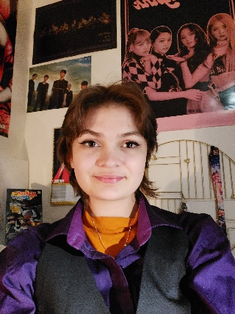
Adresse: Hoddelandtunet 6, 4324 Sandnes
Telefon: +47 91345716
Email: Vanessabella03@gmail.com
Fødselsdato: 08 September 2003

Erfaring:
2012(ca)-2018 Drama - Sandnes Kulturskole
2017-2019 Teaterverkstedet Ganddal
2019-dd Unge Spor, Bryne

Utdanning:
2016-2019 Grunnskole, Lundehaugen Ungdomsskole
2019-dd Vågen Vgs – 2MDRA – 2 klasse Dramalinja

